Федеральное государственное образовательное бюджетное   
учреждение высшего образования

**«Финансовый университет при Правительстве Российской Федерации»**

**(Финансовый университет)**

Колледж информатики и программирования

**ОТЧЕТ   
по лабораторной работе №9**

**Студента:** Пузачёвой Ольги

**Дисциплина /Профессиональный модуль:** Компьютерные сети

|  |  |  |
| --- | --- | --- |
| **Группа:** 2ИСИП-221 |  | **Преподаватель:** |
|  |  | ______________/И.В.Сибирев/ |
|  |  | **Дата выполнения:** |
|  |  | 10.05.2023 г. |
|  |  | **Оценка за работу: ____________** |

Москва   
2023

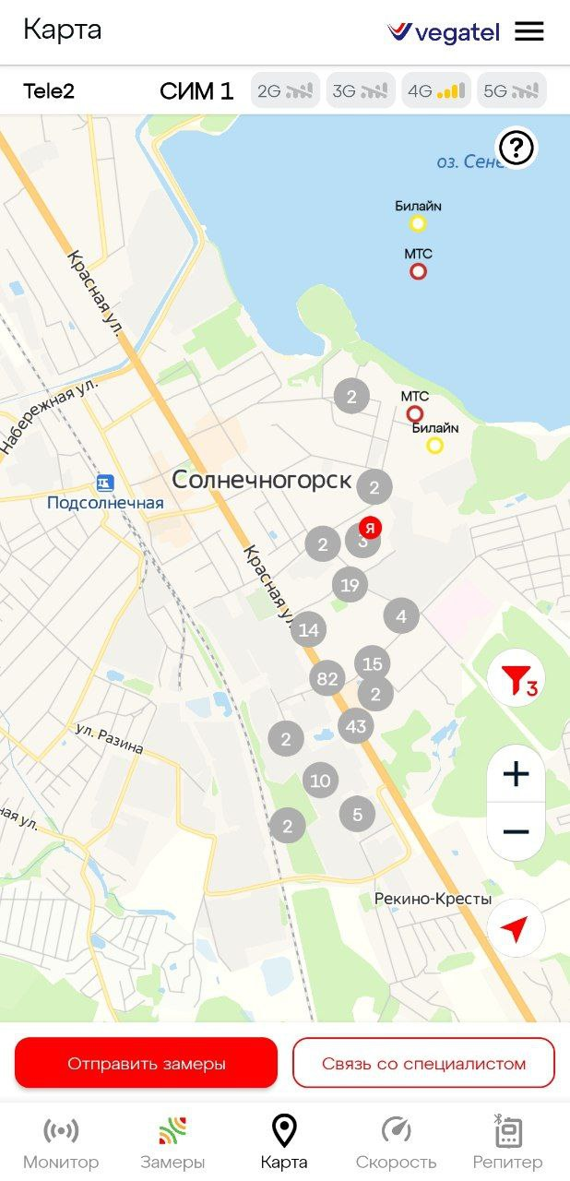

В данном округе 211 GSM вышек 3-5G

Операторы: Билайн, МегаФон, МТС, Yota, Tele2, МОТИВ

